SERVICIO NACIONAL DE ADIESTRAMIENTO EN EL TRABAJO INDUSTRIAL

TEMA:
Investigación y Desarrollo Inicial del Frontend con React
Integrado a un Backend Previamente Desarrollado

Asignatura: Fullstack Developer Software

ESTUDIANTE:

Huendisabel Angieliz Torres Lope

DOCENTE:

Juan Carlos Flores Zenteno

PUNO, PERÚ
2026

Contenido
Resumen 2
Introducción 2
Desarrollo Teórico 3
Single Page Application (SPA) 3
Estructura de Proyectos en React 4
Componentes 6
Estado (State) 7
Hooks: useState y useEffect 8
Enrutamiento con React Router 9
Formularios y Manejo de Eventos 10
Propuesta de Estructura Base del Proyecto Frontend 11
frontend-sistema/ 11
Conclusión 13
Referencias 14

Resumen

El presente trabajo de investigación conceptual aborda los fundamentos teóricos y prácticos del desarrollo de interfaces de usuario mediante React, una biblioteca de JavaScript ampliamente utilizada en la industria del desarrollo de software. El documento se centra en la integración del frontend con un sistema backend ya existente, haciendo énfasis en los conceptos de Single Page Applications (SPA), la estructura de proyectos, los componentes, el manejo del estado, los hooks, el enrutamiento y el procesamiento de formularios. El objetivo es proporcionar una base teórica sólida que oriente el proceso de construcción del módulo frontend del sistema, garantizando una arquitectura coherente, escalable y alineada con las buenas prácticas del desarrollo moderno.

Palabras clave: React, frontend, SPA, componentes, hooks, API REST, enrutamiento, desarrollo web.

Introducción

El desarrollo de aplicaciones web modernas se caracteriza por la separación entre el backend y el frontend como dos capas independientes pero complementarias. El backend se encarga de la lógica de negocio, la persistencia de datos y la exposición de servicios a través de APIs REST; mientras que el frontend es responsable de la experiencia del usuario, la presentación visual y la interacción en tiempo real con dichos servicios. En este contexto, React emerge como una de las herramientas más relevantes y demandadas en el ecosistema del desarrollo frontend, gracias a su modelo basado en componentes reutilizables y su capacidad para gestionar interfaces dinámicas de forma eficiente.

El presente trabajo responde a la necesidad de fundamentar teóricamente el proceso de construcción del frontend de un sistema que ya dispone de un backend funcional. A lo largo del documento se analizan los conceptos clave que estructuran el desarrollo con React: las aplicaciones de página única, la organización del proyecto, la creación de componentes, la gestión del estado, el uso de hooks, el enrutamiento interno y el manejo de formularios. Cada concepto se vincula explícitamente con la comunicación hacia el backend, lo que permite comprender cómo el frontend se convierte en el punto de contacto entre el usuario final y los datos gestionados por el sistema.

El objetivo central de esta investigación es establecer un marco conceptual claro que sirva como referencia para el diseño e implementación del módulo frontend, asegurando que las decisiones técnicas adoptadas respondan a criterios bien fundamentados y orientados a la calidad del producto final.

Desarrollo Teórico

Single Page Application (SPA)

Una Single Page Application, o aplicación de página única, es un modelo de desarrollo web en el que toda la interfaz de usuario se carga en una única página HTML desde el inicio. A diferencia del enfoque tradicional, donde cada acción del usuario implica una solicitud al servidor y la carga completa de una nueva página, en una SPA el navegador descarga los recursos necesarios una sola vez y, a partir de ese momento, actualiza dinámicamente únicamente las secciones relevantes de la pantalla en respuesta a las interacciones del usuario.

Este paradigma resulta especialmente beneficioso cuando el frontend se conecta con un backend a través de una API REST. En lugar de servir páginas HTML desde el servidor, el backend simplemente expone endpoints que retornan datos en formato JSON. El frontend es el responsable de interpretar esos datos y decidir cómo representarlos visualmente. Así, la comunicación entre ambas capas se reduce a intercambios de datos estructurados, lo que hace que el sistema sea más ligero, más rápido y más fácil de mantener.

Ejemplo práctico: cuando un usuario navega a la sección de productos de un sistema, una SPA no recarga la página completa; en cambio, realiza una petición HTTP al endpoint /api/productos del backend, recibe la lista en JSON y actualiza únicamente el área de contenido de la interfaz con esa información.

Sugerencia de diagrama: Mapa conceptual del flujo SPA — el navegador carga index.html una sola vez; React toma el control; las interacciones generan peticiones fetch/axios al backend; las respuestas JSON actualizan el estado y re-renderizan la UI sin recargar.

Estructura de Proyectos en React

La organización del código fuente en un proyecto React es una decisión arquitectónica fundamental. Si bien React no impone una estructura rígida, la comunidad y la experiencia acumulada han convergido en un conjunto de convenciones que facilitan la escalabilidad y el mantenimiento del código. Una estructura bien definida permite que los equipos de desarrollo naveguen el proyecto con facilidad, separen las responsabilidades de cada módulo y encuentren rápidamente los archivos que necesitan modificar.

Para un sistema frontend que consume un backend con API REST, una estructura típica y recomendada es la siguiente:

src/
components/ → Componentes reutilizables (botones, formularios, tarjetas)
pages/ → Vistas completas (Home, Login, Dashboard)
services/ → Funciones para llamadas a la API REST
hooks/ → Hooks personalizados reutilizables
context/ → Estado global de la aplicación
assets/ → Imágenes, íconos y recursos estáticos
App.jsx → Componente raíz y definición de rutas
main.jsx → Punto de entrada de la aplicación

La carpeta services merece especial atención en el contexto de integración con el backend. En ella se concentran todas las funciones responsables de comunicarse con la API REST: se definen las URL base del backend, se configuran los encabezados de autenticación y se abstraen los métodos HTTP (GET, POST, PUT, DELETE). Esta separación de responsabilidades garantiza que si la URL del backend cambia, el ajuste se realice en un único lugar, sin afectar el resto del código.

Sugerencia de diagrama: Árbol de carpetas del proyecto frontend mostrando la jerarquía src/ con sus subdirectorios, destacando la capa services/ como puente hacia la API del backend.

Componentes

Los componentes son la unidad fundamental de construcción en React. Conceptualmente, un componente es una función o clase de JavaScript que recibe propiedades (props) y devuelve una descripción visual de la interfaz que debe representar. A partir de esta idea simple se construyen interfaces de alta complejidad mediante la composición: los componentes se anidan, se combinan y se reutilizan para formar estructuras más grandes, del mismo modo en que los bloques de construcción forman edificios.

En el desarrollo moderno con React se privilegian los componentes funcionales sobre los basados en clases. Los componentes funcionales son funciones de JavaScript simples que retornan JSX, una sintaxis extendida que permite escribir estructuras similares al HTML directamente en el código JavaScript. Esta característica hace que los componentes sean expresivos, fáciles de leer y fáciles de probar.

En relación con el backend, los componentes son los responsables de mostrar los datos recibidos desde la API. Un componente ListaProductos, por ejemplo, recibe como prop un arreglo de objetos JSON provenientes del servidor y los renderiza como una lista visual. La separación entre la lógica de obtención de datos (ubicada en services/) y la presentación (ubicada en el componente) es una práctica que favorece la mantenibilidad y la escalabilidad del sistema.

Sugerencia de diagrama: Diagrama de composición de componentes: App → Navbar + Pages → (ListaProductos → TarjetaProducto × N). Mostrar cómo las props fluyen hacia abajo (top-down data flow).

Estado (State)

El estado en React representa la información interna de un componente que puede cambiar a lo largo del tiempo y que, al hacerlo, provoca una nueva renderización de la interfaz. A diferencia de las props, que son datos recibidos desde el exterior y que el componente no puede modificar, el estado es gestionado por el propio componente y refleja situaciones dinámicas: si un formulario está siendo cargado, si el usuario ha iniciado sesión, qué elementos ha seleccionado, o qué datos ha recibido desde el servidor.

El manejo adecuado del estado es especialmente importante cuando el frontend se comunica con un backend. Por ejemplo, al realizar una petición GET a un endpoint de la API, es necesario gestionar al menos tres estados posibles: cargando (mientras se espera la respuesta del servidor), éxito (cuando los datos llegan correctamente) y error (cuando la petición falla). Representar visualmente cada uno de estos estados mejora significativamente la experiencia del usuario y hace que la aplicación se sienta robusta y responsiva.

Para estados que deben compartirse entre múltiples componentes no relacionados directamente en el árbol de la interfaz, React ofrece mecanismos de estado global como la Context API o bibliotecas especializadas como Zustand o Redux. Un caso típico es el token de autenticación del usuario, que debe estar disponible en todos los componentes que realizan peticiones al backend protegidas por autenticación.

Hooks: useState y useEffect

useState

El hook useState es la forma fundamental de introducir estado reactivo en un componente funcional de React. Al invocarlo, se obtiene un par de valores: la variable de estado actual y una función para actualizarla. Cada vez que se llama a la función de actualización, React re-renderiza el componente con el nuevo valor, garantizando que la interfaz siempre refleje el estado actual del sistema.

Ejemplo práctico: en un formulario de inicio de sesión, se usa useState para almacenar los valores del campo de correo electrónico y contraseña. Cada vez que el usuario escribe un carácter, el estado se actualiza y el componente refleja el nuevo contenido del campo de forma instantánea.

useEffect

El hook useEffect permite ejecutar efectos secundarios en componentes funcionales. Un efecto secundario es cualquier operación que interactúa con el mundo exterior al componente: peticiones HTTP, suscripciones a eventos, manipulación del DOM o configuración de temporizadores. Este hook acepta una función (el efecto) y un arreglo de dependencias que controla cuándo debe ejecutarse.

La relación de useEffect con el backend es directa e inmediata: es el mecanismo principal para cargar datos desde la API cuando un componente se monta. Al incluir una petición fetch o axios dentro de un useEffect con un arreglo de dependencias vacío, se garantiza que la petición se realice exactamente una vez, cuando el componente aparece en pantalla. Si se incluye una dependencia (como un identificador de producto), el efecto se vuelve a ejecutar cada vez que dicha dependencia cambia, lo que permite recargar datos en función de la navegación del usuario.
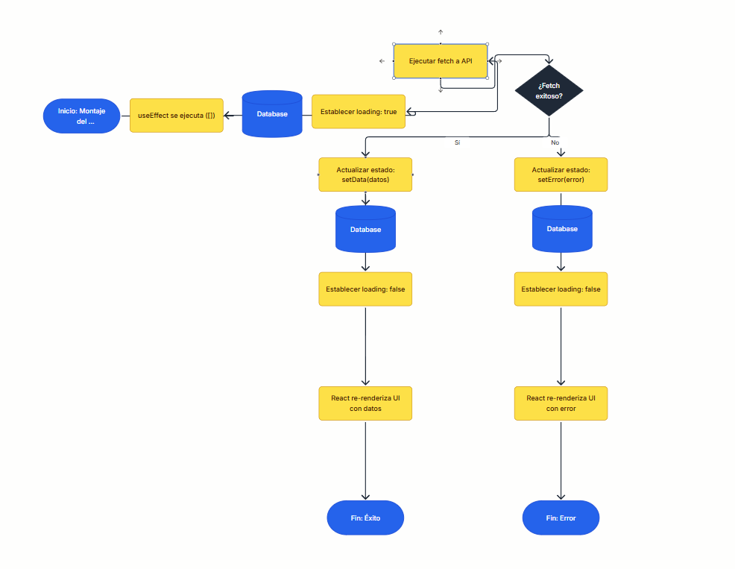

Enrutamiento con React Router

Dado que una SPA carga una única página HTML, se necesita una solución interna para simular la navegación entre distintas secciones del sistema sin que el navegador realice nuevas peticiones al servidor. React Router es la biblioteca estándar para gestionar este enrutamiento del lado del cliente. Permite definir rutas dentro de la aplicación, asociar cada ruta a un componente específico y navegar entre ellas de forma programática o mediante enlaces.

La versión 6 de React Router, que es la actualmente recomendada, introduce una API declarativa basada en componentes como BrowserRouter, Routes, Route y Link, que facilitan la definición de rutas anidadas y la protección de rutas privadas. Esta última funcionalidad es especialmente relevante en sistemas con backend: antes de renderizar una ruta protegida, el sistema puede verificar si existe un token de autenticación válido almacenado localmente. Si no existe, redirige al usuario hacia la página de inicio de sesión, donde podrá obtener dicho token a través del endpoint de autenticación del backend.

Ejemplo práctico: el sistema define rutas como /login, /dashboard, /usuarios y /reportes. Las tres últimas son rutas protegidas; si un usuario intenta acceder a ellas sin haberse autenticado previamente, React Router lo redirige automáticamente a /login.

Formularios y Manejo de Eventos

Los formularios son el principal mecanismo de entrada de datos del usuario en cualquier aplicación web. En React, los formularios se gestionan típicamente mediante el patrón de componentes controlados: cada campo del formulario tiene un valor ligado al estado del componente, y cada cambio en el campo actualiza ese estado a través de un manejador de eventos. Esto garantiza que en todo momento el estado del componente sea la única fuente de verdad sobre el contenido del formulario.

El manejo de eventos en React es similar al de JavaScript nativo, pero con algunas diferencias sintácticas. Los eventos se expresan en formato camelCase (onClick, onChange, onSubmit) y los manejadores son funciones de JavaScript pasadas como props. Al capturar el evento de envío de un formulario (onSubmit), se previene el comportamiento por defecto del navegador y se procede a enviar los datos al backend mediante una petición POST o PUT a la API REST correspondiente.

La validación de formularios es otra responsabilidad que recae en el frontend. Antes de enviar los datos al backend, el formulario puede verificar que los campos obligatorios no estén vacíos, que el formato del correo electrónico sea válido o que las contraseñas coincidan. Esta validación del lado del cliente no reemplaza la validación del backend, sino que la complementa, mejorando la experiencia del usuario al ofrecer retroalimentación inmediata sin necesidad de esperar una respuesta del servidor.
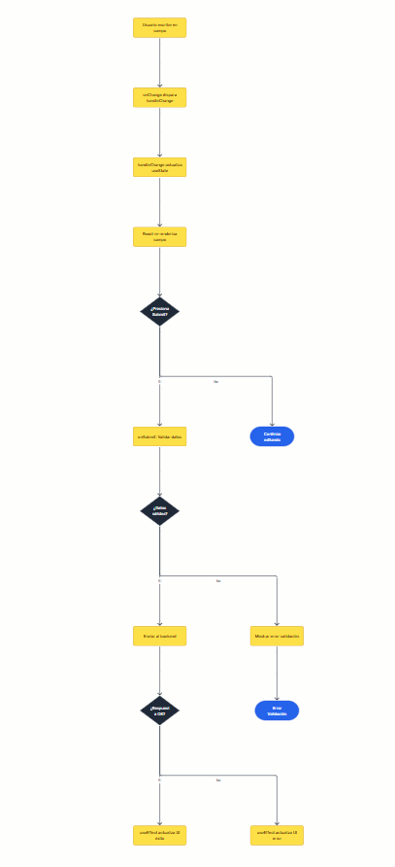

Propuesta de Estructura Base del Proyecto Frontend

Sobre la base de los conceptos analizados en las secciones anteriores, se propone la siguiente estructura organizativa para el proyecto frontend del sistema. Esta propuesta sigue los principios de separación de responsabilidades y está diseñada para facilitar la integración con el backend ya desarrollado.

frontend-sistema/
public/
index.html → Punto de entrada HTML único
src/
assets/ → Imágenes, fuentes, íconos
components/ → Componentes reutilizables de UI
common/ → Navbar, Footer, Button, Input
layout/ → Plantillas de página
pages/ → Vistas completas del sistema
LoginPage.jsx
DashboardPage.jsx
UsuariosPage.jsx
services/ → Comunicación con la API REST
api.js → Configuración base (URL, headers, token)
authService.js → Login, logout, refresh token
usuarioService.js → CRUD de usuarios
hooks/ → Hooks personalizados
useFetch.js → Abstracción de peticiones GET
useAuth.js → Gestión de sesión y token
context/ → Estado global (AuthContext, etc.)
routes/ → Definición y protección de rutas
AppRoutes.jsx → Mapa de rutas del sistema
PrivateRoute.jsx → Ruta protegida por autenticación
App.jsx → Componente raíz
main.jsx → Punto de entrada React
.env → Variables de entorno (URL base del backend)
vite.config.js → Configuración del empaquetador Vite

El archivo .env es particularmente relevante en proyectos que consumen un backend externo, ya que permite parametrizar la URL base de la API sin que sea necesario modificar el código fuente. De este modo, la misma base de código puede apuntar al backend de desarrollo local, al servidor de pruebas o al entorno de producción simplemente cambiando el valor de la variable de entorno correspondiente.

Conclusión

La investigación conceptual desarrollada a lo largo de este documento permite apreciar la coherencia interna del ecosistema de React y la manera en que sus diferentes elementos se articulan para dar forma a un frontend moderno, eficiente y alineado con las arquitecturas de software contemporáneas. Desde el modelo de página única que elimina las recargas innecesarias, hasta los hooks que encapsulan comportamientos complejos en funciones simples y reutilizables, cada concepto cumple un rol específico en la construcción de una interfaz que comunica de manera fluida con un backend REST.

La separación de responsabilidades que React promueve —entre presentación, lógica de estado, comunicación con servicios externos y enrutamiento— no es una restricción técnica sino una fortaleza arquitectónica. Esta separación facilita la colaboración en equipo, simplifica las pruebas, acelera el desarrollo incremental y reduce el costo de mantenimiento a largo plazo. En el contexto específico de un sistema que ya cuenta con un backend desarrollado, adoptar React como tecnología frontend representa una decisión estratégica bien sustentada: permite consumir los servicios REST existentes de forma ordenada, construir una experiencia de usuario de alta calidad y escalar la aplicación de manera progresiva.

Finalmente, la propuesta de estructura de proyecto presentada en este trabajo ofrece una base concreta sobre la cual iniciar el desarrollo. Esta estructura no debe entenderse como un marco rígido, sino como un punto de partida que puede adaptarse a las particularidades del sistema en cuestión. Lo que sí resulta indispensable es mantener el principio de organización que la inspira: cada carpeta, cada archivo y cada componente deben tener una responsabilidad clara, un nombre expresivo y un lugar predecible dentro del proyecto. Con esa base, el desarrollo del frontend con React no solo será técnicamente correcto, sino también sostenible y comprensible para cualquier desarrollador que se integre al equipo en el futuro.

Referencias

Abramov, D., y Clark, A. (2015). Redux: A predictable state container for JavaScript apps. Redux.js. https://redux.js.org

Banks, A., y Porcello, E. (2020). Learning React: Modern patterns for developing React apps (2.a ed.). O'Reilly Media.

Dodds, K. C. (2021). Epic React: Professional React and React ecosystem training. Epic Web. https://epicreact.dev

Meta Open Source. (2023). React documentation: The library for web and native user interfaces. React. https://react.dev

Remix Software. (2023). React Router v6 documentation. React Router. https://reactrouter.com

Wieruch, R. (2022). The Road to React: Your journey to master plain yet pragmatic React.js (2022.a ed.). Robin Wieruch. https://www.roadtoreact.com

Mozilla Developer Network. (2024). Fetch API. MDN Web Docs. https://developer.mozilla.org/es/docs/Web/API/Fetch_API

